附件1：
镇域网格化分工图

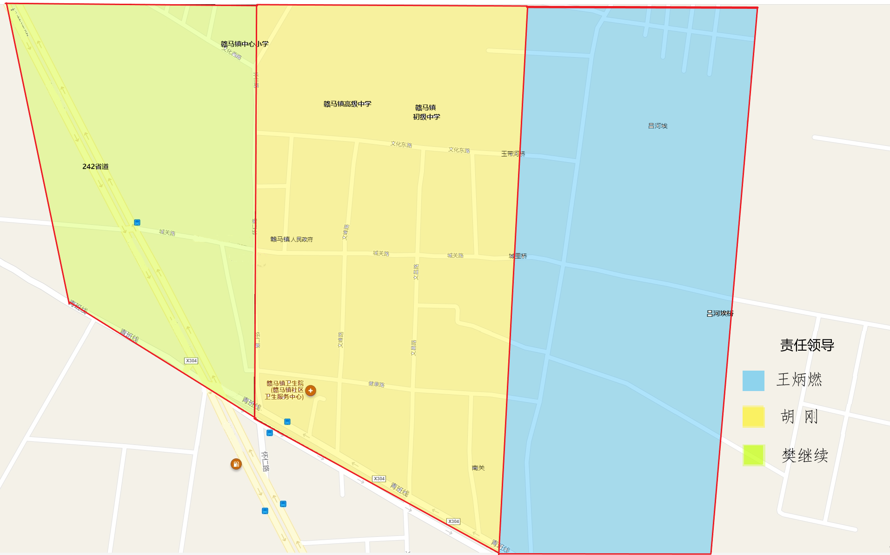

附件2：
安全生产教育培训计划

序号 | 培训时间 | 培训内容 | 培训人员 | 讲课人 | 备注
1 | 3月15日上午 | 九小场所排查要点 | 网格员、片村负责人、派出所 | 第三方专家
2 | 3月15日下午 | 工业企业安全监管 | 经发局、应急办、工业企业负责人、安全员 | 第三方专家
3 | 3月22日上午 | 城镇燃气安全 | 网格员、片村负责人 | 第三方专家
4 | 3月22日下午 | 建筑施工、既有建筑安全及道路交通领域安全 | 网格员、片村负责人、建设局、施工队负责人 | 第三方专家
5 | 3月29日下午 | 消防安全与检查事项（弱势群体） | 网格员、片村负责人 | 第三方专家
6 | 4月1日上午 | 社会事业及宗教场所领域排查要点 | 宗教场所专委会、文教卫生条线、培训机构负责人 | 第三方专家
7 | 4月1日上午 | 农业与农机领域安全监管 | 农技中心、农机用户 | 第三方专家
8 | 4月1日下午 | 特种设备领域安全监管 | 市监局、特种设备所有者、操作人员 | 第三方专家
9 | 4月1日下午 | 群租房、宾馆旅店领域安全监管 | 派出所、宾馆旅店负责人 | 第三方专家
10 | 4月8日上午 | 再生资源回收企业安全监管 | 工业条线、再生资源回收点负责人 | 第三方专家
11 | 4月8日下午 | 电力安全领域安全监管 | 应急办、供电所 | 第三方专家
12 | 4月8日下午 | 防溺水及水旱灾涝领域安全监管 | 水利站、各学校 | 第三方专家

